Generación de hojas de porte DECA
1. Funcionamiento general
La generación de la hoja de porte DECA se realiza a partir del albarán correspondiente. Antes de efectuar el envío, es necesario completar los datos que deben figurar tanto en el documento como en el código QR asociado.
El proceso permite revisar previamente la hoja de porte, enviarla a la plataforma y, una vez registrada, imprimir el documento con su código QR.
2. Preparación del albarán para la hoja de porte
Desde el albarán correspondiente, accedemos a la pestaña Formas de entrega y cumplimentamos la información necesaria para la hoja de porte.
Los datos de la forma de entrega que aparecerán en la hoja de porte son:
-Razón social de la dirección de entrega
-NIF/CIF del transportista
-Matrícula del vehículo
-Remolque
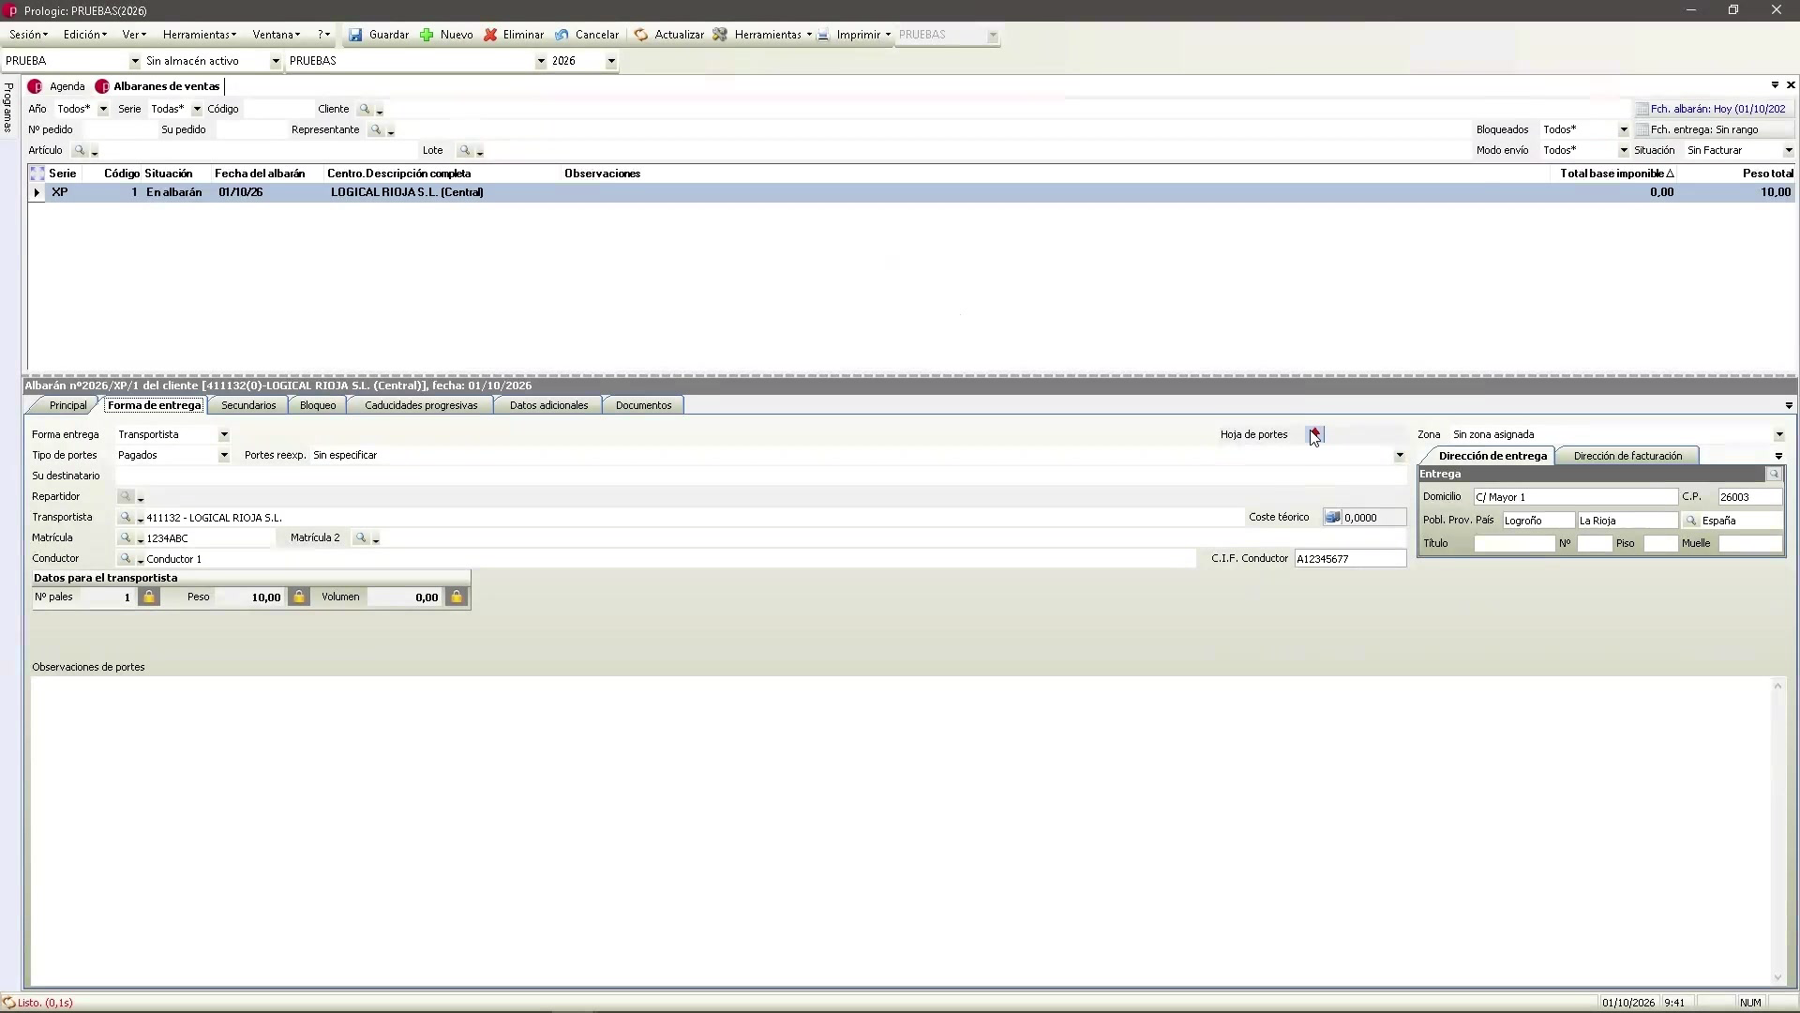

3. Comprobación previa de la hoja de porte
Antes de realizar el envío, podemos utilizar la opción Imprimir hoja de porte para comprobar la información introducida.
En este momento el documento contiene los datos indicados en el albarán, pero todavía no incorpora el código QR, ya que la hoja de porte aún no ha sido registrada en la plataforma.
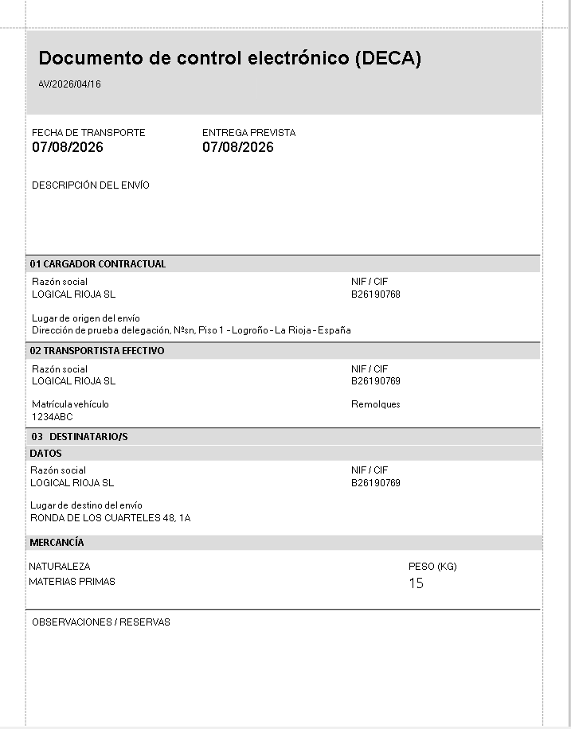
4. Subida de la hoja de porte a la plataforma
Una vez revisados los datos, pulsamos el botón de envío situado junto al campo Hoja de portes. Con esta acción se genera el registro correspondiente y se realiza la subida del documento a la plataforma.
También existe la posibilidad de subir varias hojas de porte de forma conjunta. Para ello, seleccionamos los registros que deseemos procesar y accedemos a Herramientas > Subir hoja de portes (selección). De esta forma, Prologic realizará la subida de las hojas de porte seleccionadas en una única operación.
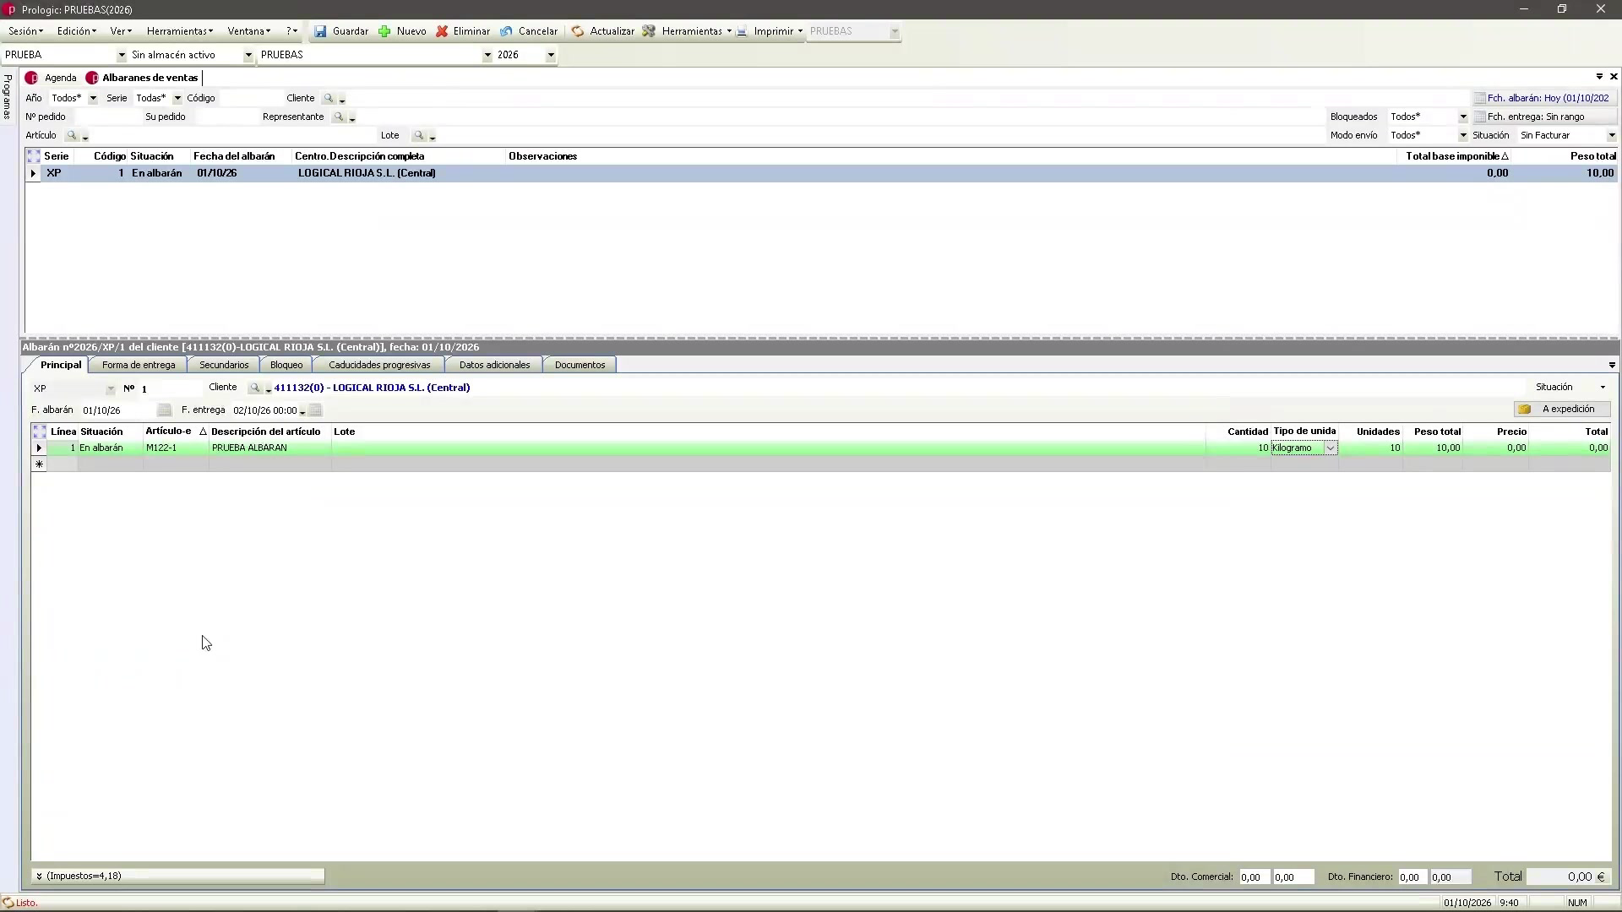

5. Creación de las credenciales de usuario
La primera vez que realicemos una subida, Prologic solicitará la creación de las credenciales que se utilizarán para acceder posteriormente a la plataforma.
En la ventana de registro debemos indicar:
1. Un nombre de usuario.
2. Una dirección de correo electrónico.
3. Una contraseña de 8 caracteres.
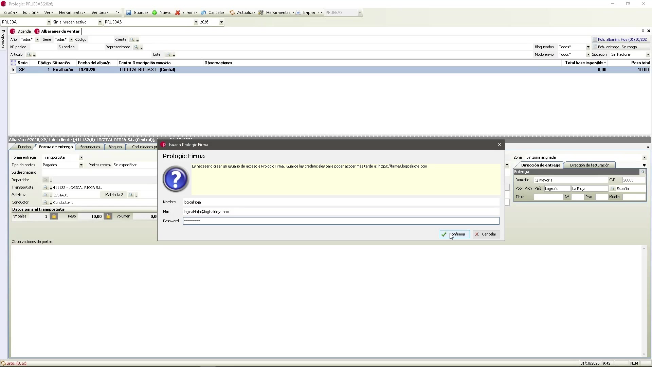
Una vez introducidos los datos y confirmado el registro, la hoja de porte se subirá automáticamente. El campo Hoja de portes quedará informado con el identificador asignado al documento.
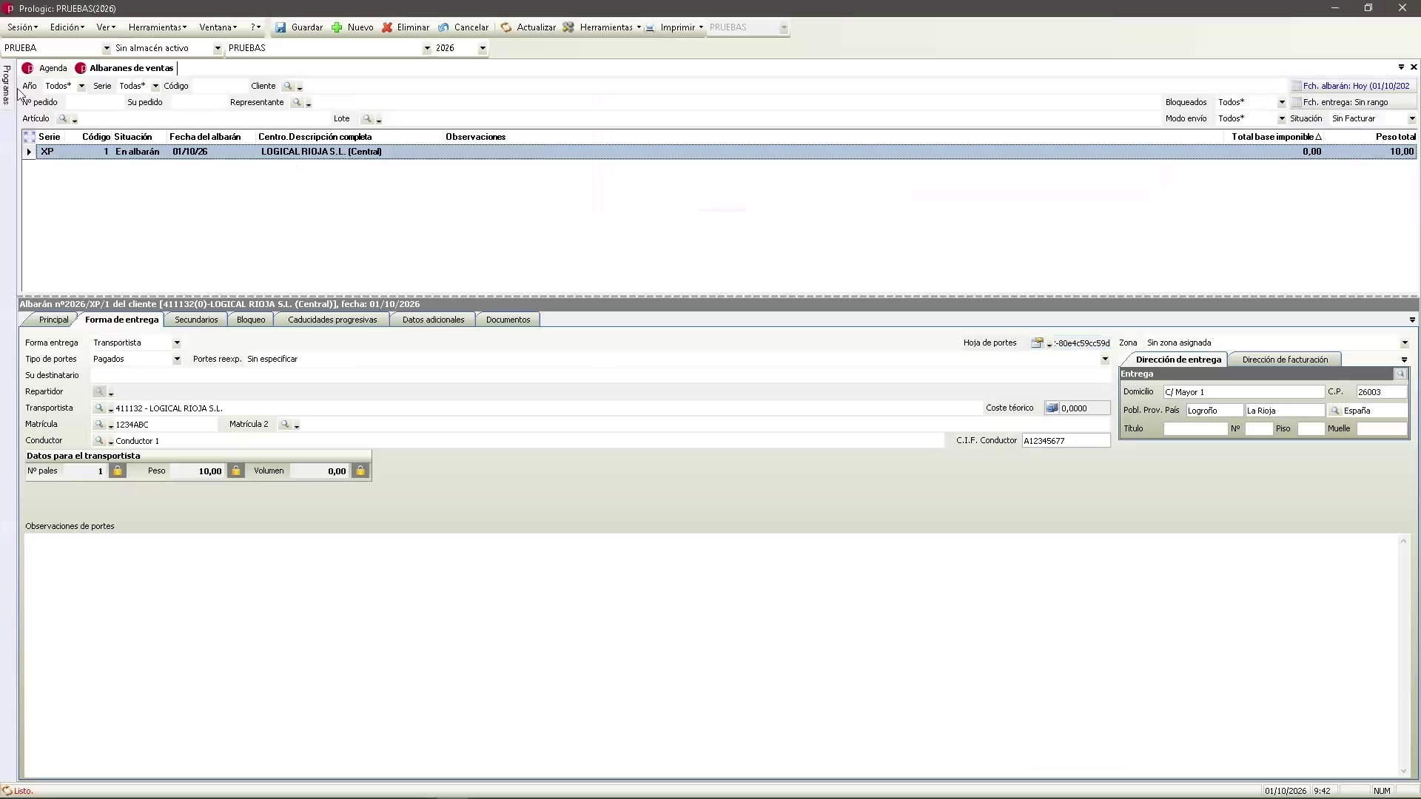

6. Impresión del DECA con código QR
Después de realizar la subida, volvemos a utilizar la opción Imprimir hoja de porte. El documento generado mostrará ya el código QR en la cabecera del DECA.
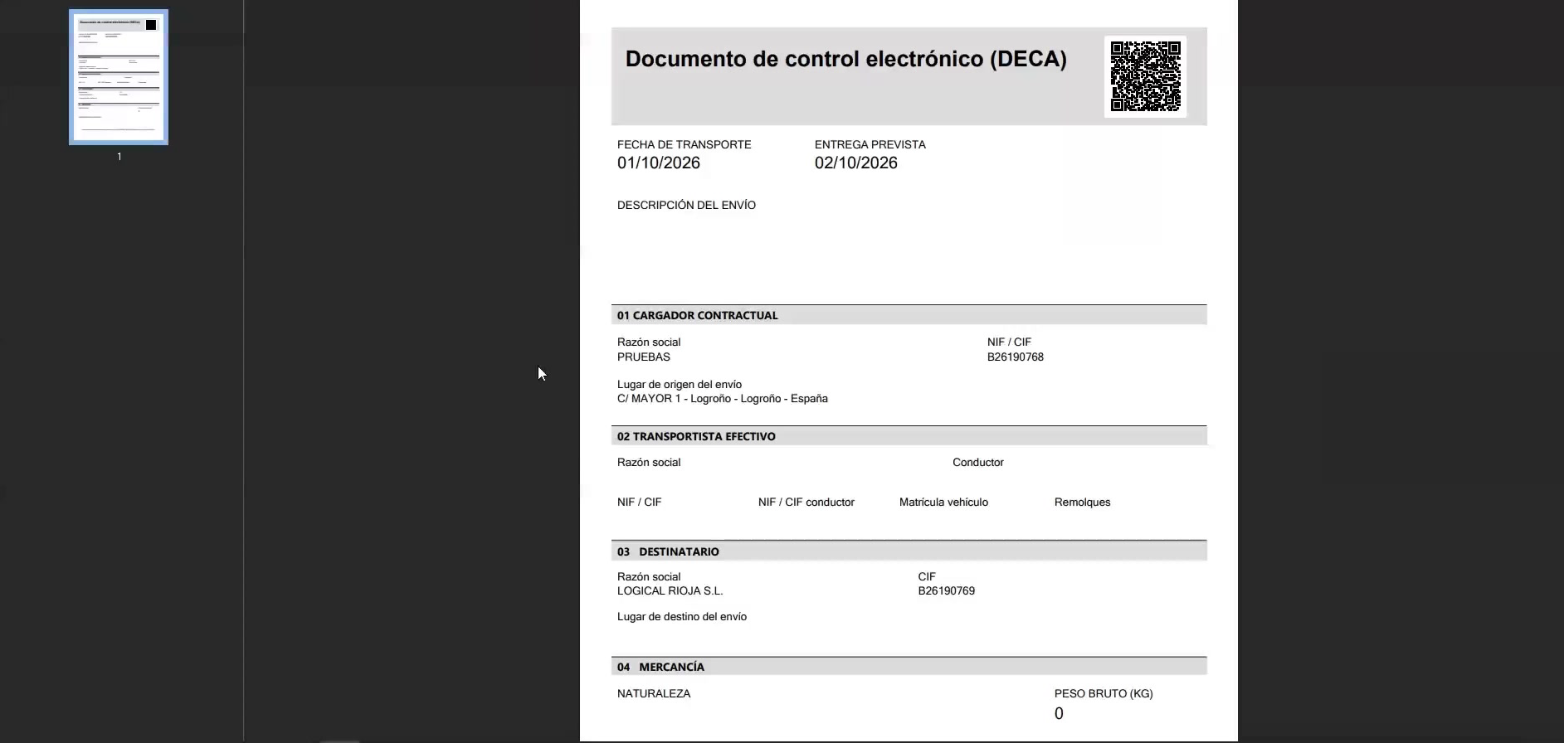
El QR identifica el documento registrado y permite acceder a la información electrónica asociada a la hoja de porte.
La hoja de porte puede modificarse y volver a subirse tantas veces como sea necesario. Cada nueva subida actualiza la información asociada al documento. Al realizar la lectura del código QR, únicamente se mostrará la última hoja de porte que se haya subido.
7. Otras operaciones disponibles
Este procedimiento está disponible en los albaranes de compras, las expediciones y los movimientos de almacén. En todos los casos se sigue el mismo proceso de cumplimentación, envío e impresión.
Fecha de transporte según el documento de origen
En los albaranes, la fecha de transporte que figura en la hoja de porte corresponde a la fecha del albarán.
En las expediciones, la fecha de transporte corresponde a la fecha indicada en la propia expedición.
En los movimientos manuales de almacén, la fecha de transporte corresponde a la fecha del movimiento. La opción Envío de mercancía únicamente se muestra cuando el movimiento se realiza entre distintas delegaciones.
Dirección de entrega en expediciones
Desde Expediciones, es posible realizar expediciones a cliente/centro o a transportista/representante.
Cuando la expedición se realiza a cliente/centro, la dirección de entrega se obtiene de los datos del cliente o centro correspondiente de cada uno de los destinos.
Cuando la expedición se realiza a transportista/representante, la dirección de entrega se obtiene de los datos del transportista o representante. Esta información se toma únicamente cuando se ha generado el albarán.
Tratamiento de abonos y devoluciones
Cuando se realiza un abono y todas las líneas del albarán tienen cantidades negativas, Prologic interpreta automáticamente la operación como una devolución. En este caso, el programa intercambia la dirección de envío por la dirección de destino en la hoja de porte tanto en compras como en ventas.
8. Consulta de documentos en la plataforma
Las credenciales creadas durante el primer envío permiten acceder posteriormente a la plataforma y consultar los documentos que se hayan ido subiendo. De este modo, es posible disponer de un histórico de las hojas de porte generadas.
El acceso a la plataforma se realiza desde: https://firmas.logicalrioja.com/

